# IRONHACK_FULL_STACK_AVALUACIÓ CONTINUA 4_JORDI GALI

15/05/2024

Trabajas como analista de datos en una empresa de comercio electrónico. La empresa mantiene una base de datos que contiene información sobre productos, clientes, pedidos y detalles de pedidos. Se requiere que realices una serie de consultas para ayudar al departamento de marketing y ventas a entender mejor las tendencias de ventas, el comportamiento del cliente y la eficacia operativa.

## 1. Total de Ventas por Producto:

**Calcula el total de ventas para cada producto, ordenado de mayor a menor.**

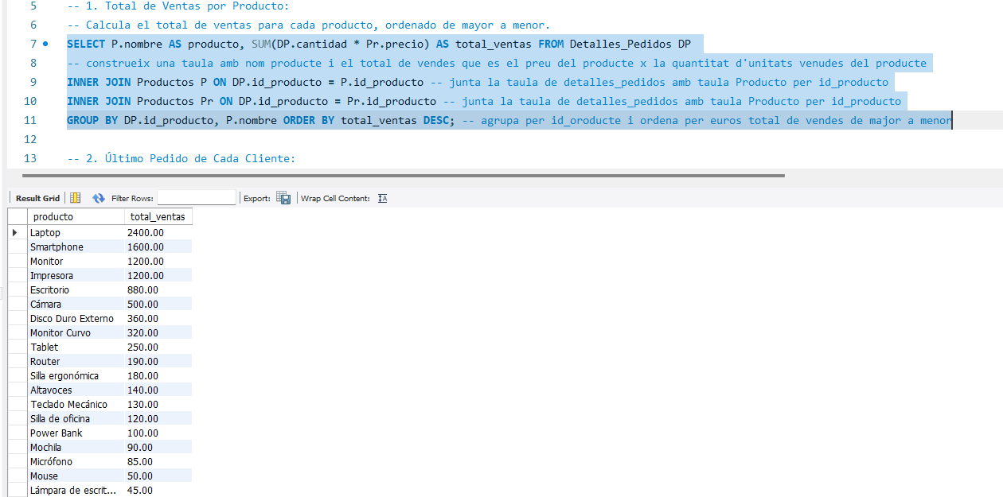

## 2. Último Pedido de Cada Cliente:

**Identifica el último pedido realizado por cada cliente.**

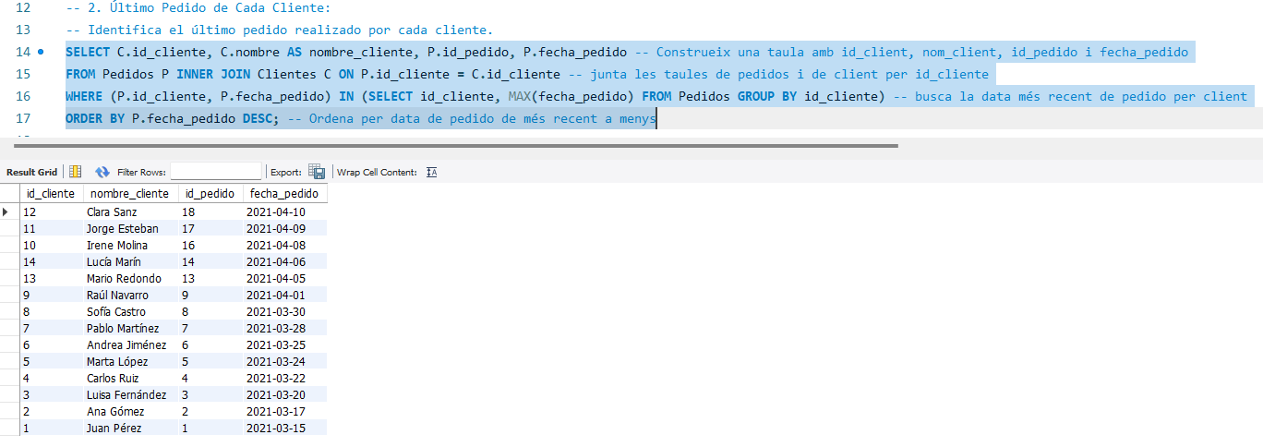

## 3. Número de Pedidos por Ciudad:

**Determina el número total de pedidos realizados por clientes en cada ciudad.**

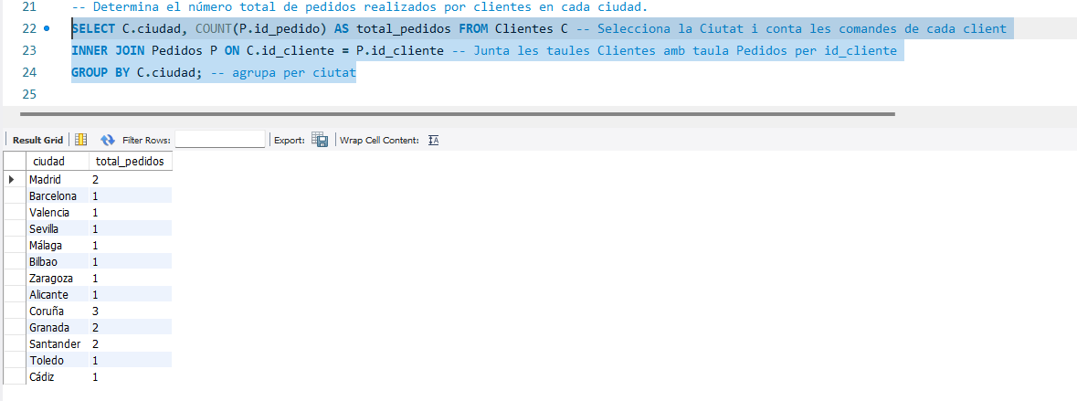

## 4. Productos que Nunca se Han Vendido:

**Lista todos los productos que nunca han sido parte de un pedido.**

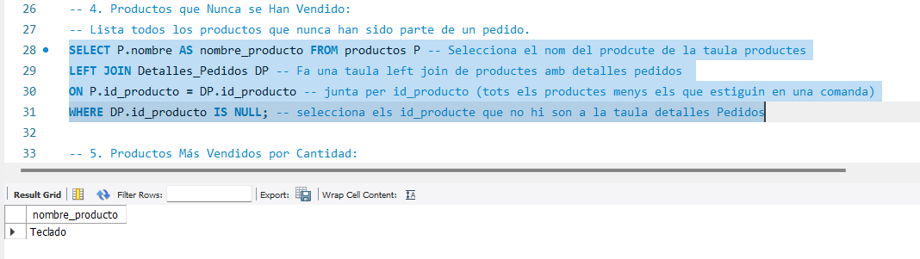

## 5. Productos Más Vendidos por Cantidad:

**Encuentra los productos más vendidos en términos de cantidad total vendida.**

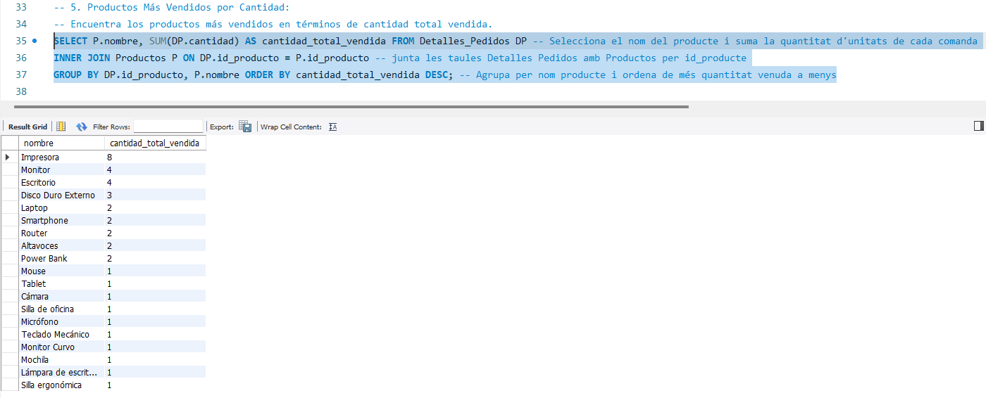

## 6. Clientes con Compras en Múltiples Categorías:

**Identifica a los clientes que han realizado compras en más de una categoría de producto.**

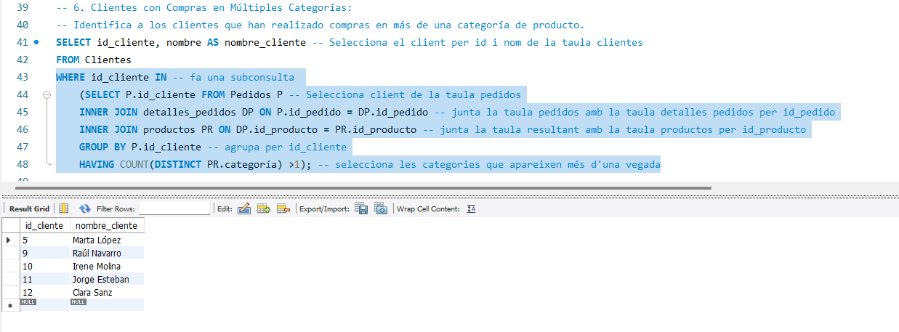

## 7. Ventas Totales por Mes:

**Muestra las ventas totales agrupadas por mes y año.**

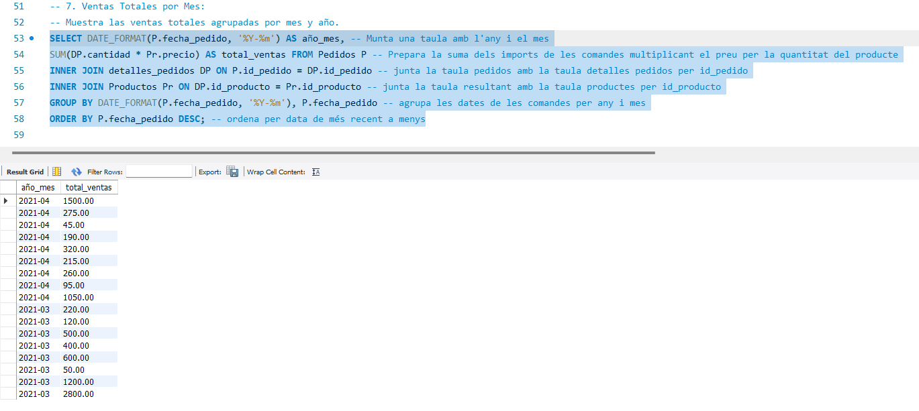

## 8. Promedio de Productos por Pedido:

**Calcula la cantidad promedio de productos por pedido.**

## 9. Tasa de Retención de Clientes:

**Determina cuántos clientes han realizado pedidos en más de una ocasión.**

## 10. Tiempo Promedio entre Pedidos:

**Calcula el tiempo promedio que pasa entre pedidos para cada cliente.**